16.12.2020 r.
Witajcie Kochani,
w dniu dzisiejszym chciałam zaproponować Wam pracę plastyczną. Święta coraz bliżej, więc pora stworzyć niepowtarzalne ozdoby świąteczne. Na plakacie znajdziecie przepis na masę porcelanową, z której będziemy tworzyć ozdoby choinkowe. Poproście mamę o foremki w wybranym przez Was kształcie. Zobaczcie, jakie jeszcze składniki będą nam potrzebne:
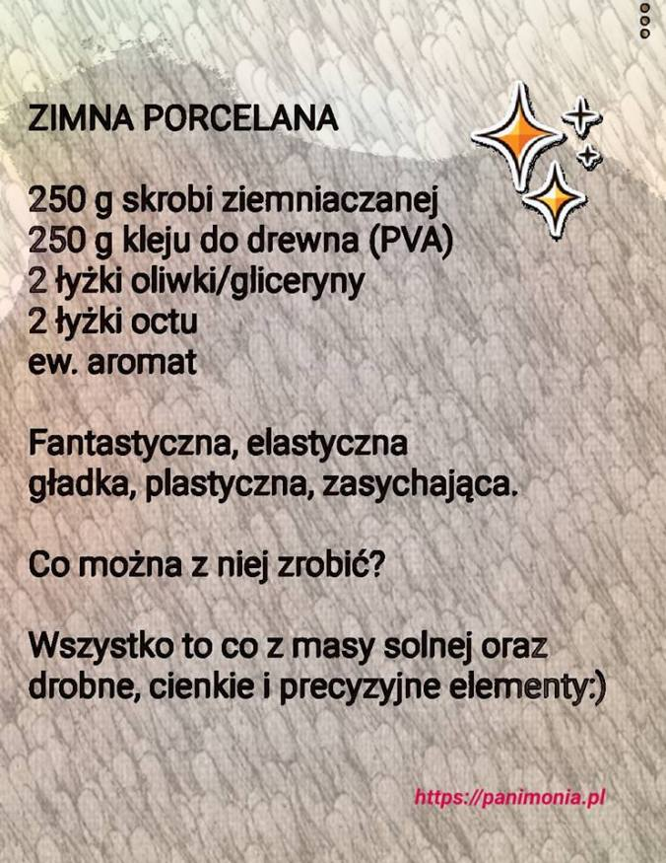
Po wyrobieniu masy, trzeba wałkować i wycinać foremkami- tak, jak przy pierniczkach. Nie zapomnijcie zrobić dziurek (np. wykałaczką) na górze każdej ozdoby. Po wyschnięciu wasze ozdoby możecie pomalować farbami, pisakami, kredkami lub ozdobić je w wybrany przez siebie sposób. Przez otworek przewijamy sznurek i już ozdoba jest gotowa do zawieszenia na choince
Martyna Charusta

